（20230512更新）

申报基本流程是：用户注册——实名认证——评奖申报。

说 明

目前，此流程可完成前两个环节：用户注册、实名认证。

第三个环节：评奖申报，正在更新调试中.暂无显示。在申报开始时间5.22日前开通。

请关注通知附件中流程说明的更新日期，每次更新将完全取代上一次说明。

泰安市社会科学优秀成果奖申报流程说明
（20230512更新）

泰安市社会科学优秀成果每年评选一次，采取网上申报审核方式，使用平台为省社科数据中心评奖申报系统。申报基本流程是：用户注册——实名认证——评奖申报。凡是已经注册并实名认证的用户，可使用以前的账号密码直接登录，无需重复注册，请直接跳转至第三步评奖申报。

一、用户注册登录：

请使用Windows7及以上操作系统。推荐使用360极速浏览器，并允许使用Flash插件。
法一：通过市社科联网站www.TASKL.gov.cn右下角的泰安市社会科学优秀成果奖申报系统。
法二：在浏览器网址栏输入山东省社会科学数据中心网址：www.sdssdc.com。
打开网页后，右上角点击注册，填写相关内容，完成注册。若系统提示手机号码已注册，可点击右上角“已有账号？现在登录”，再点击“找回密码”，输入手机号码和收到的短信验证码，即可输入新密码。输入验证码，完善资料后点击“提交”按钮完成注册。
注意：1、注册完成后账号将和手机号、邮箱绑定，目前用户无法更改。无法使用同一个手机号或邮箱注册多个账号，请仔细填写。2、若手机号码或邮箱提示已注册，则点击登录界面中的“找回密码”，更改密码后重新登录。
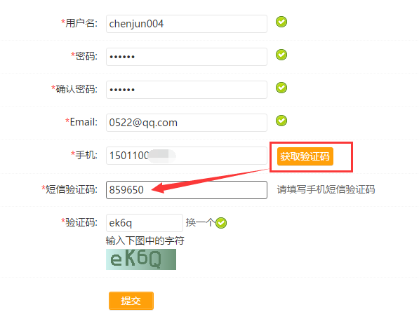

二、实名认证
登录后，点击“人才”菜单的“实名认证”，在左侧菜单栏找到“认证设置”，填写相关信息（*为必填项）。
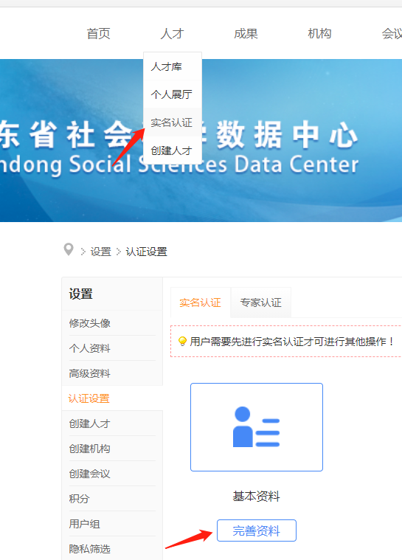
- 完善资料
点击“完善资料”按钮，会进入相应的资料填写页面。
实名认证目前不需要上传个人照片。填好之后点击“认证设置”，点击“提交审核”，等待管理员审核。注：工作日约半小时审核一次，休息日请耐心等待。
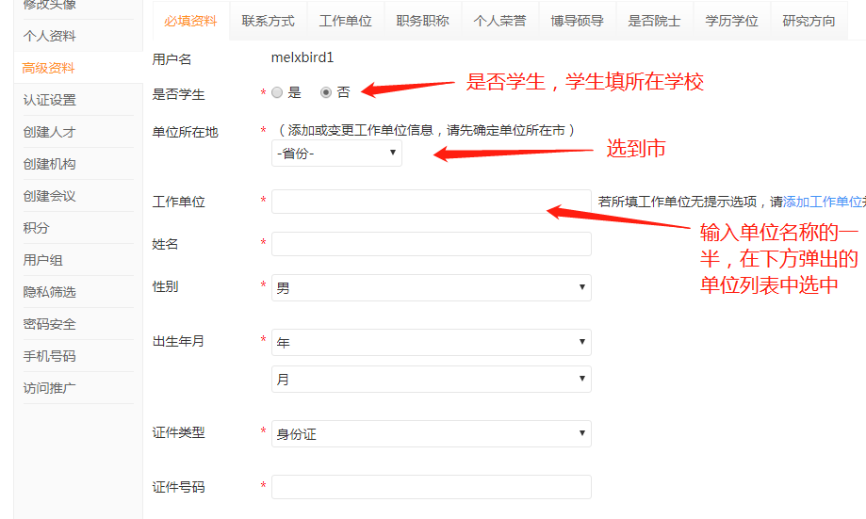
2.认证完成
管理员审核通过后，实名认证就完成了。可点“人才”“实名认证”查看，然后就可以进行网上申报了。
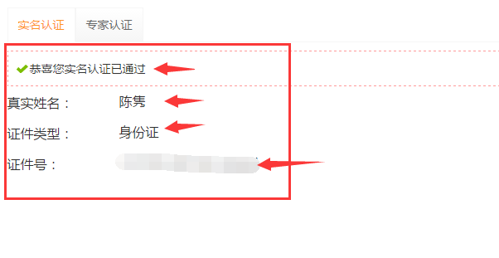
注意一：证件类型和证件号码不能和其它已认证的账号重复，即使这里可以填写也是无法通过认证的。
需要注意的是，工作单位是实时从机构库内检索出来的机构，必须先选择“单位所在地”的省市（一定要选到市），然后在工作单位栏目里输入已注册的单位全称或前几个字，在自动匹配的搜索结果中选择（直接输入无效）。如下图：
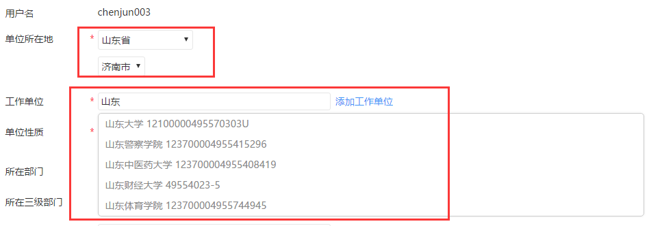
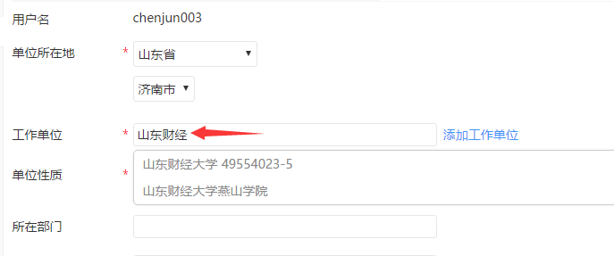

如匹配结果没有所在工作单位，请点击右侧蓝字“添加工作单位”，见下图，请填写机构名称、机构性质、所在省市（请务必填到市）、办公地址，其他选填，然后电话告知管理员（峰主任0531—82866376），等待管理员审核通过后继续实名认证。
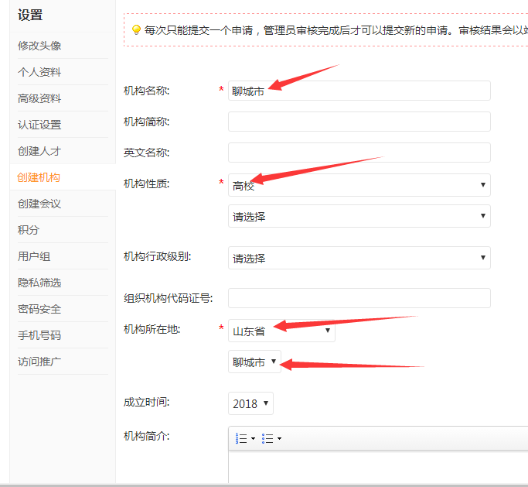

三、评奖申报（关键）

（待更新，5.22前开通，请关注通知附件中的更新）

